深 圳 大 学 实 验 报 告

课程名称： 计算机系统

实验项目名称： 试验一 LC-3仿真器安装和使用

学院： 计算机与软件学院

专业： 计算机科学与技术

指导教师： 蔡晔

报告人： 王培鸿 学号： 2022152021
班级： 计算机科学与技术（卓越班）

实验时间： 2023年 3月 29日 星期三

实验报告提交时间： 2023年 4月 12 日 星期三

教务部制
实验目的：

- 掌握处理仿真工具LC-3软件的安装和使用方法。

- 学会在LC-3仿真环境下编辑程序和转换为可执行目标程序的方法。

3. 学会在LC-3仿真环境下运行和调试程序的方法。

实验内容与实验要求:

- 安装LC-3仿真器。

- 利用LC3EDIT输入机器代码程序（0/1模式）并创建可执行目标程序。

- 利用LC3EDIT输入机器代码程序（hex模式）并创建可执行目标程序。

- 利用LC3EDIT输入汇编代码程序并创建可执行目标程序。

- 利用LC-3 Simulator仿真器运用对应目标程序。

6. 学习和掌握断点，单步执行等调试方法和手段。

实验步骤：

- 安装LC-3仿真器：
运行LC301.exe文件，选择需要保存的安装路径，点击“Unzip”，文件自解压，即可完成LC-3仿真器的安装。
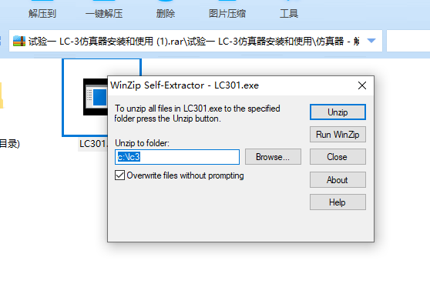
- 用LC3EDIT输入机器代码程序（0/1模式）并创建可执行目标程序
- 打开LC3Edit文件，在代码输入区中输入如图所示的二进制代码，点击“file”,选择保存地址为桌面，将文件名的后缀修改为.bin，再点击保存即可生成机器代码程序（0/1模式）的文件
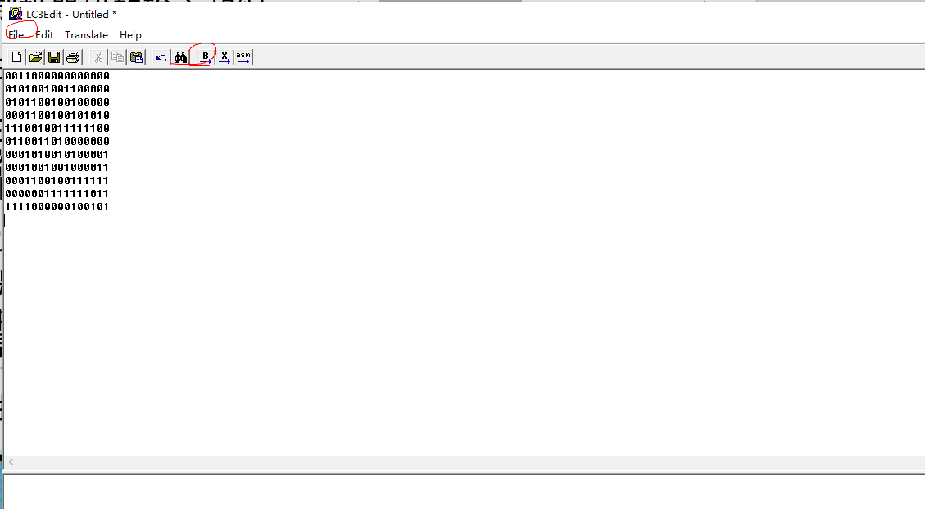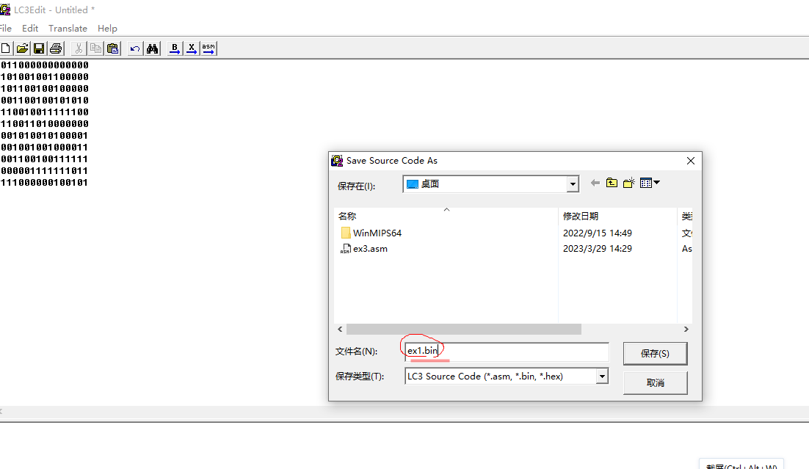

- 再点击“translate”中的“Convert Base 2”，即可生成机器代码程序（0/1模式）可执行文件（.obj），最后将文件拖入“Simulate”中即可运行
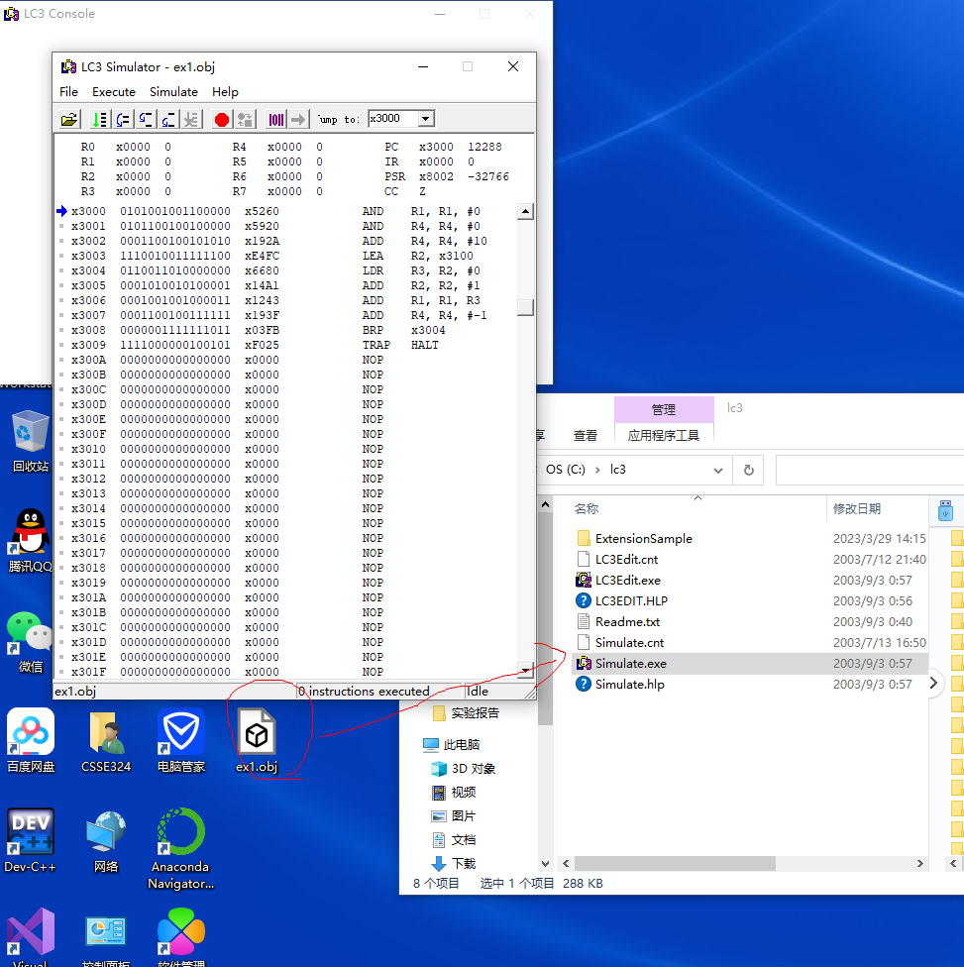

- 利用LC3EDIT输入机器代码程序（hex模式）并创建可执行目标程序
- 同上述操作，打开LC3Edit文件，在代码输入区中输入如图所示的十六进制代码，点击“file”,选择保存地址为桌面，将文件名的后缀修改为.hex，再点击保存即可生成机器代码程序（hex模式）的文件
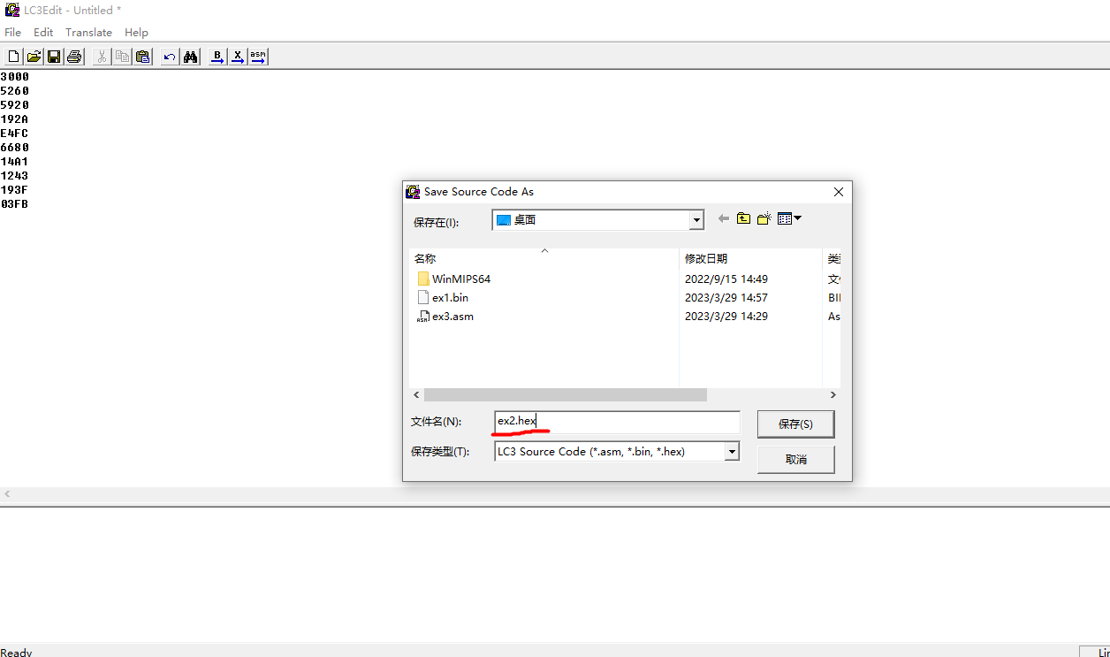

- 再点击“translate”中的“Convert Base 16”，即可生成机器代码程序（hex模式）可执行文件（.obj），最后将文件拖入“Simulate”中即可运行
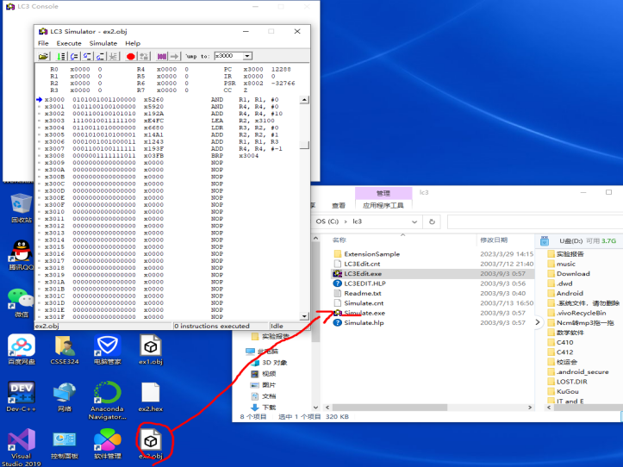

- 利用LC3EDIT输入汇编代码程序并创建可执行目标程序
- 利用LC3EDIT在代码输入区中输入如图所示的汇编代码，点击“file”,选择保存地址为桌面，将文件名的后缀修改为.asm，再点击保存即可生成相应的汇编程序文件
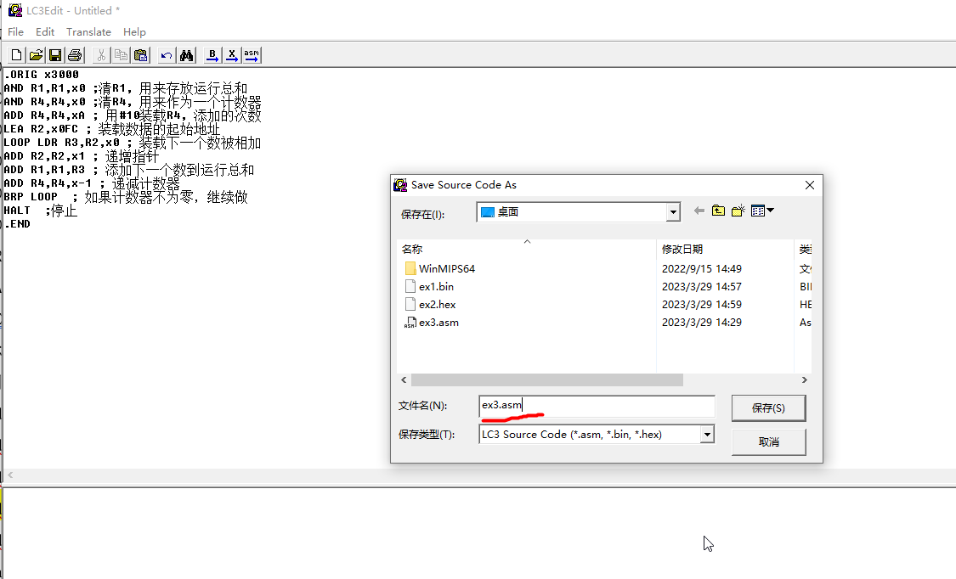
- 再点击“translate”中的“Assemble”，即可生成机器代码程序可执行文件（.obj），最后将文件拖入“Simulate”中即可运行
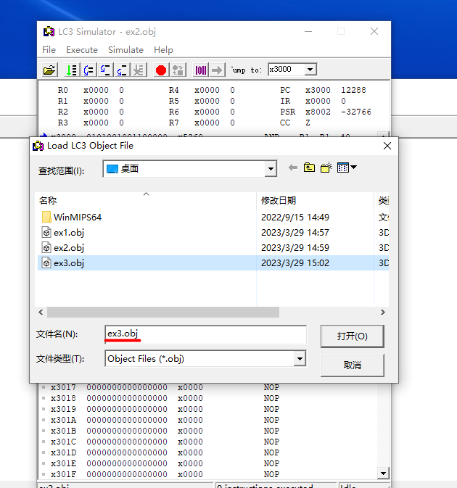

- 利用仿真器运用对应目标程序
将生成的.Obj可执行文件拖入“Simulate”中即可运行，在点击工具栏上的“step
over”或“step into”单步运行，或者点击直接运行程序。
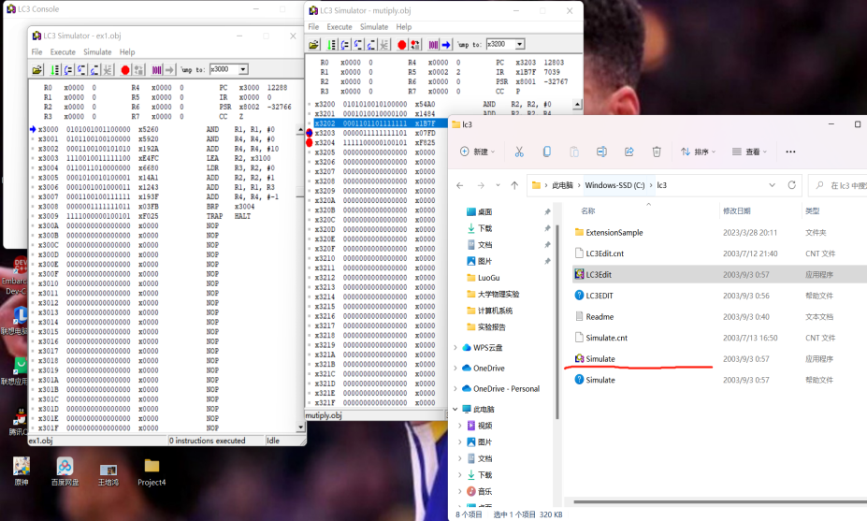

- 使用断点，单步执行等调试方法和手段
如图所示，双击相应的内存地址，即可对内存地址设置需要的数值（一般用16进制）
或者点击“set value”选择相应的位置设置需要的数值。
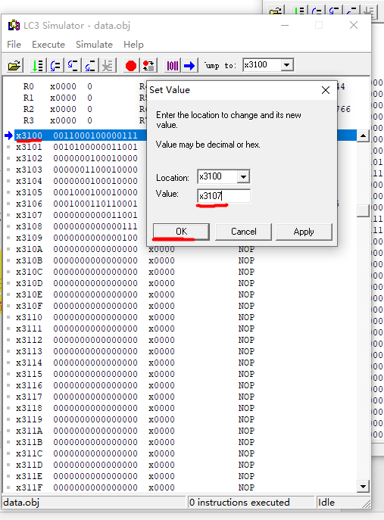
- 单击“Jump to”对话框，输入需要跳到的位置，此输入为“x3000”。
按确认即可定位到相应位置，双击“x3009”中的灰色小方块后，方块会变为红点，
或者点击工具栏上的“break point”，选择相应的地址后再点击“add”,即可实现在“x3009”的断点
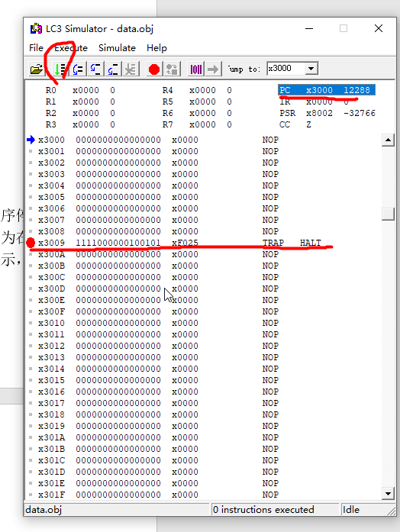
- 单击左上角的绿色的向下的箭头，开始调试运行程序；结果显示“PC=x3009”,单击确定继续调试
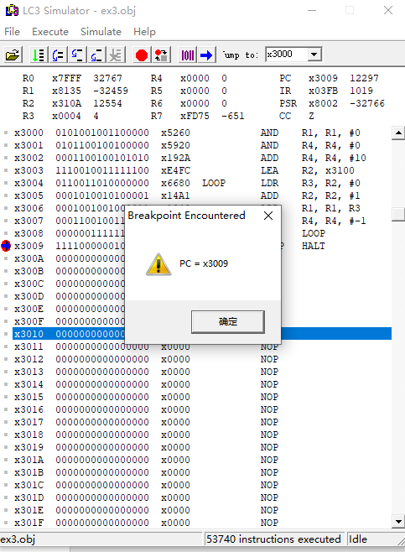
- 设置PC 为X3000，单击如图所示的蓝色弯曲箭头，即可进行单步执行程序（程序运行到“HALT”会自动停止）
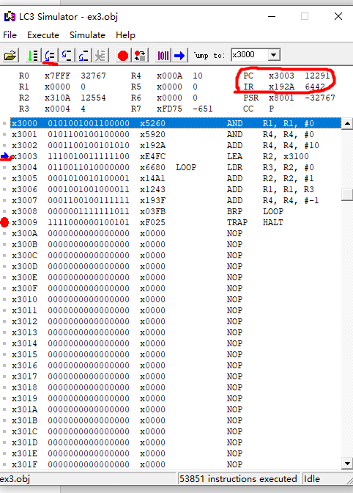
- 设置断点：单击工具栏上的“Break Points”,在location中选择断点位置类型，在value中输入设置断点的地址，最后点击add即可添加断点，实现在相应的位置中插入断点，对程序进行调试
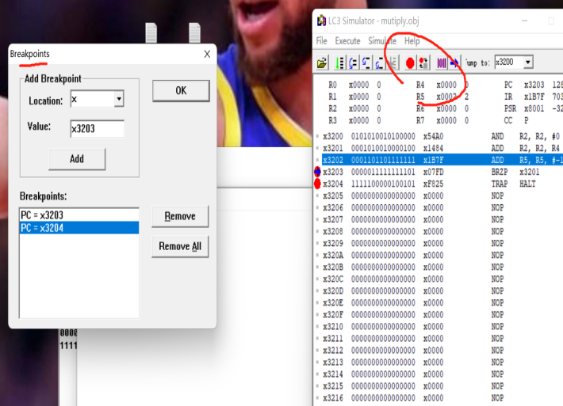
- 点击，弹出Set Value 窗口，对R5的值修改为x3，再运行程序，得到如图的界面。
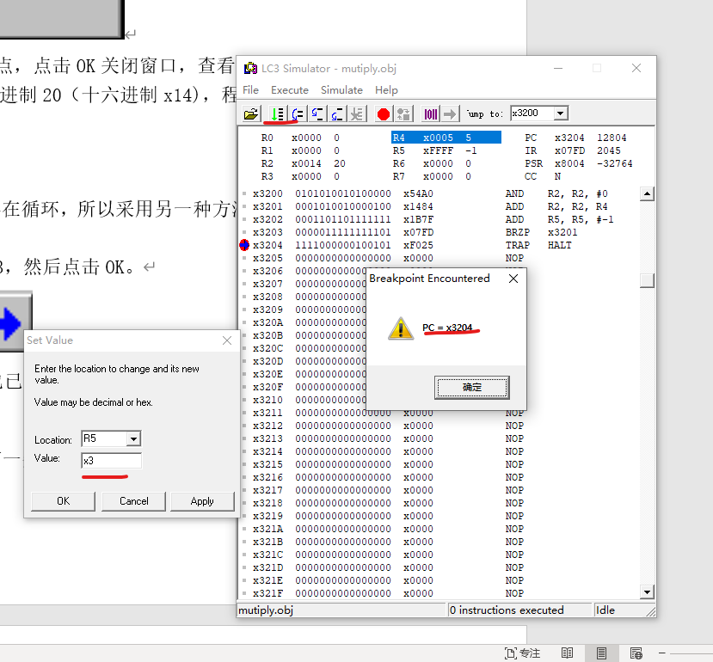

- Example 1:调试这个不适用乘法指令的乘法程序
- 首先在LC3Edit 中输入以下程序，并保存为如“mutiply.bin” 后，单击转化为.obj 文件，输入程序代码如下图显示：
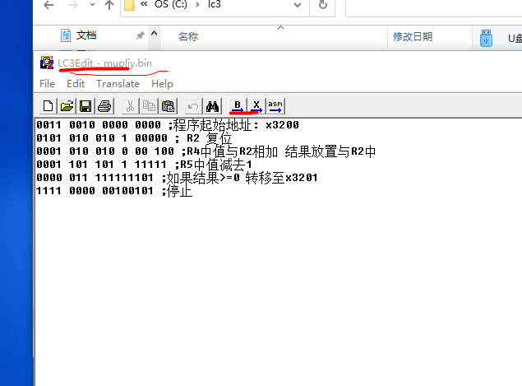
- 在“Simulate.exe”中运行mutiply.obj文件，然后在行x3204处（指令halt处）设置断点；而后运行乘法程序，点击，弹出Set Value 窗口，在Location字段中分别选择R4、R5，在Value处分别输入“x5”、“x3”后点击apply即可，如图所示：
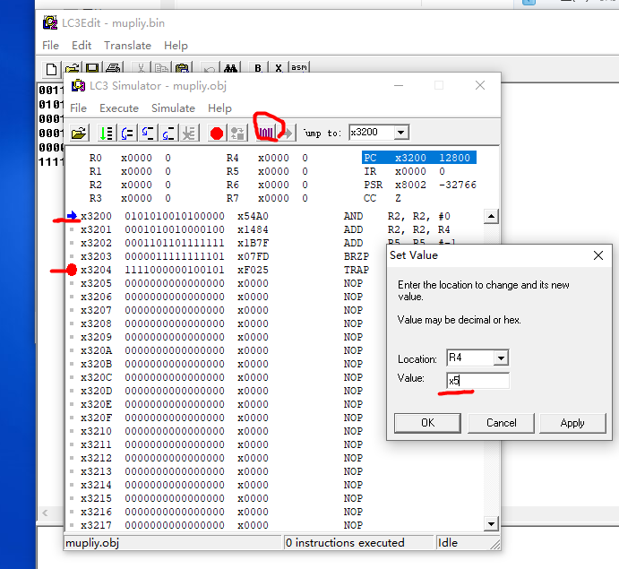
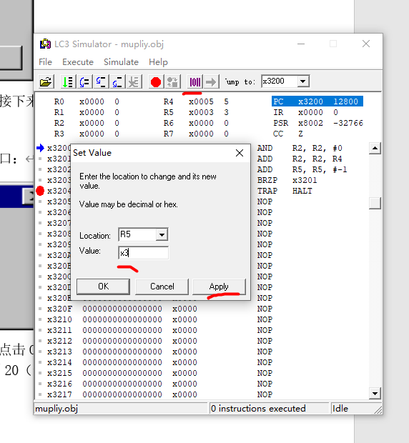
- 点击，运行程序，运行结果如下所示：
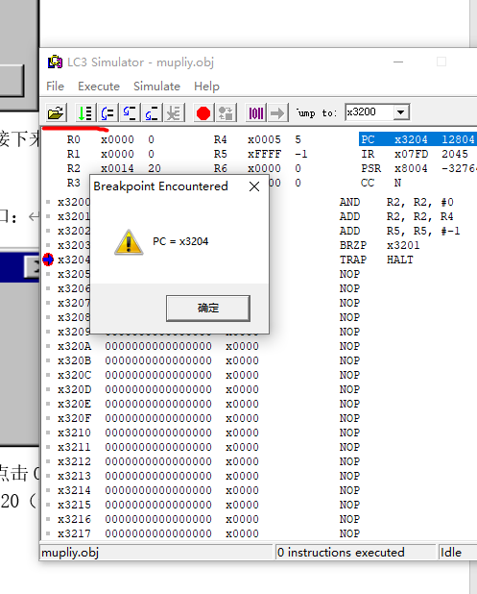
- 经上述步骤调试后，按以下方法修改程序。
用LC3Edit在“mutiply.asm”文件中修改分支指令如下：“0000 001 111111101 ;跳
转到 location x3201 如果结果为正值”。修改后程序如下图所示。
将文件保存并转成.obj格式，装载程序到模拟器，把PC值设置为x3200，R5设为x3，点击“运行”运行程序即可。结果如下图所示。
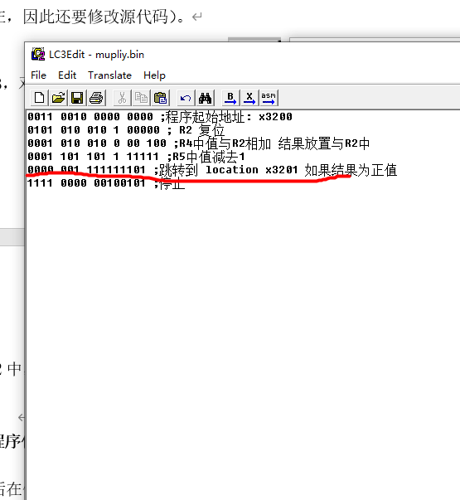
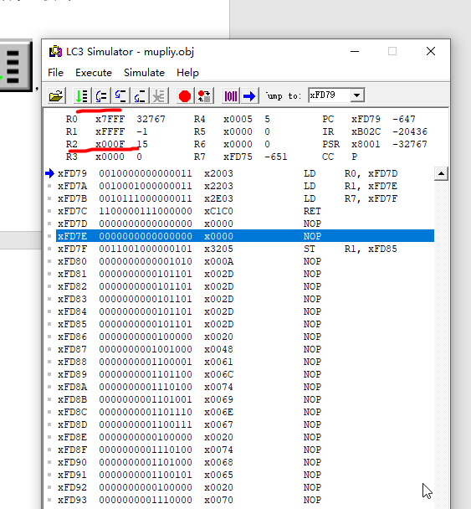
观察到寄存器R2的值为15，R5的值为0，即说明程序调试成功。

- Example 2：调试程序使其输入输入并求和:
- 在LC3Edit中输入如下图所示的程序，并将程序保存为“Example 2.asm”文件
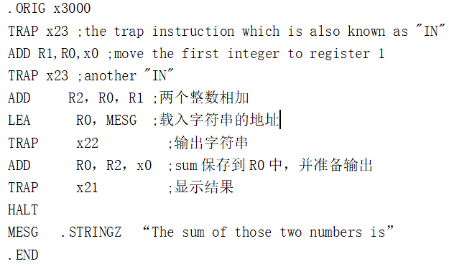
- 点击“translate”中的“Assemble”，运行生成的.obj文件，发现运行提示错误后（错误为需要输入数据），在“Simulate.exe”中打开保存的“Example 2.obj”文件，即可正常打开程序；在“x3008”出设置断点，点击运行程序，如下图所示
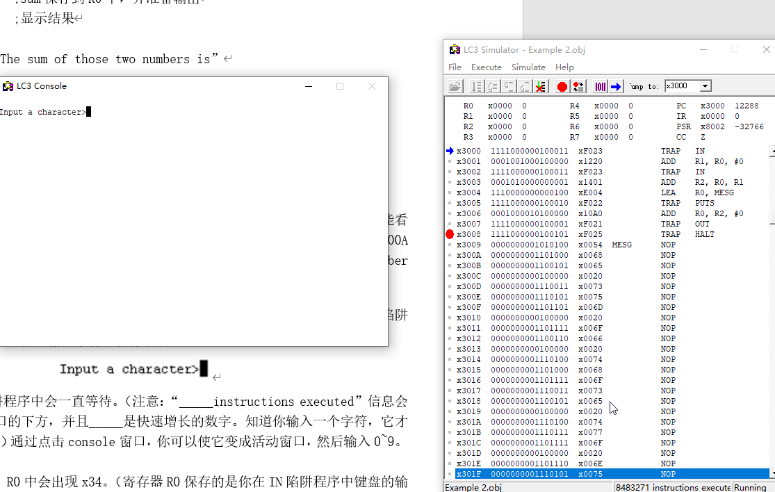
- 在“console”窗口中依次输入数字4和3，程序输出结果为“The sum of those two numbers isg”，如下图所示，该结果说明程序输出的问题为输出了4和3的ASCII码之和的ASCII码对应的字符为“g”。
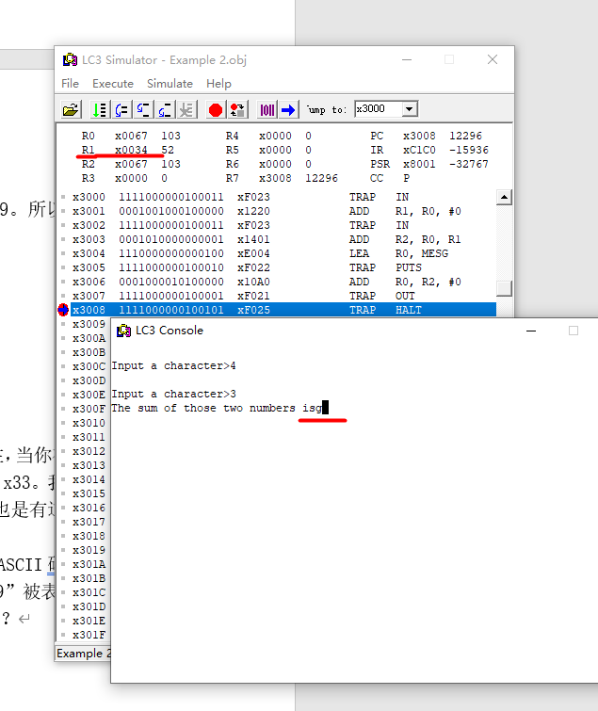
- 修改程序，将“Example 2.asm”文件中的代码修改为如下图所示的代码，保存并点击“translate”中的“Assemble”重新编译。
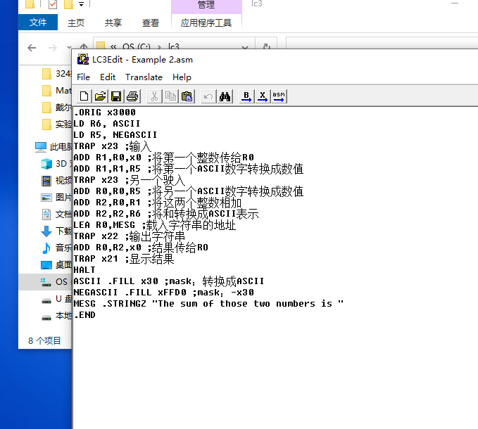
- 打开保存的“Example 2.obj”文件；在“x3008”出设置断点，点击运行程序，再次在“Console”窗口中依次输入数字4和3，发现输出结果显示为“The sum of those two numbers is 7”，说明程序“Example 2”调试成功并完成。如下图所示。
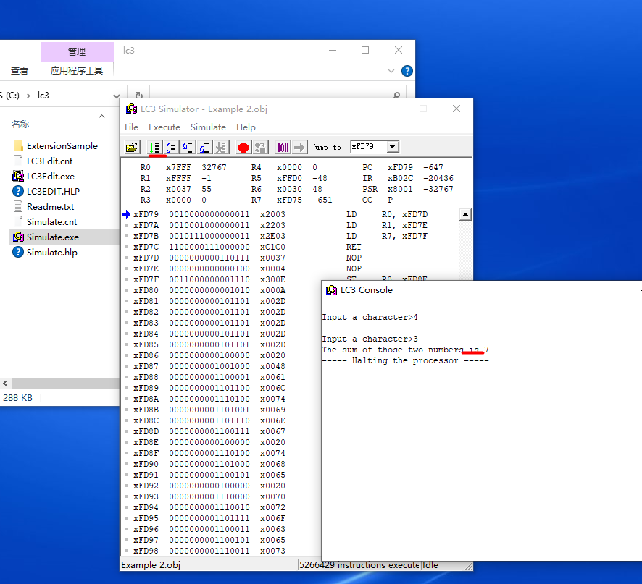
实验结论：
- LC-3仿真环境下可以编辑和生成2进制，16进制，汇编语言文件，需要在”LC3Edit”中编辑代码，编译后生成.obj可执行文件，在“Simulate”中运行程序。
- “Simulate”中的寄存器PC显示程序打开打开时的第一条指令的位置，运行后PC中存储下一条即将执行的指令的位置，IR中显示的是当前指令的内容。
- LC-3软件中可以监控寄存器R0到R7的内容和状态，通过设置断点的方法可以实现对程序的调试。
- LC-3软件中可以进行程序中指令的单步运行，也可以通过“set value”修改每个内存空间的内容。
- LC-3软件中可以通过“Jump to”跳转到相应的内存空间，即LC-3中可以实现对程序的单步调试、设置断点、运行、设置内存空间的值等基本程序调试功能。
指导教师批阅意见：

成绩评定：

指导教师签字：
年 月 日
备注：
注：1、报告内的项目或内容设置，可根据实际情况加以调整和补充。
2、教师批改学生实验报告时间应在学生提交实验报告时间后10日内。

